REQUERIMENTO Nº 2037/2020

Ementa: Informações sobre a situação dos pombos no CACC.

Senhora Presidente
Nobres Vereadores

Justificativa:
Considerando que muitos pombos estão entrando por alguma abertura na tela do telhado do CACC (Centro de Artes, Cultura e Comércio), onde não conseguindo sair acabam morrendo de fome e sede, e ficam em decomposição, muitas vezes pendurados na tela, como se pode verificar nas fotos anexas, e ainda, tendo em vista que o problema é recorrente, a Vereadora Mônica Morandi, visando cumprir sua função fiscalizadora, vem pelo presente, respeitosamente e nos termos regimentais desta casa, após a aprovação em plenário, requerer que seja encaminhado o seguinte pedido de informações:
1- A municipalidade tem ciência da situação?
2- Na afirmativa, houve avaliação do local visando à solução do problema?
3- Quais ações foram tomadas pelo departamento competente?
4- Ainda na afirmativa, sabendo que o problema vem de longa data, por qual motivo não houve a manutenção necessária no local? Explane.

Valinhos, 19 de novembro de 2020.

______________________
Mônica Morandi
Vereadora
Fotos anexas.

Ave morta
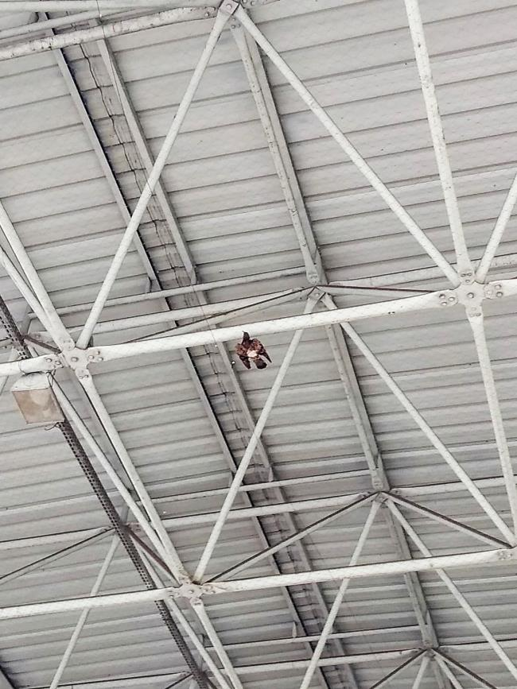

Ave morta pendurada na tela
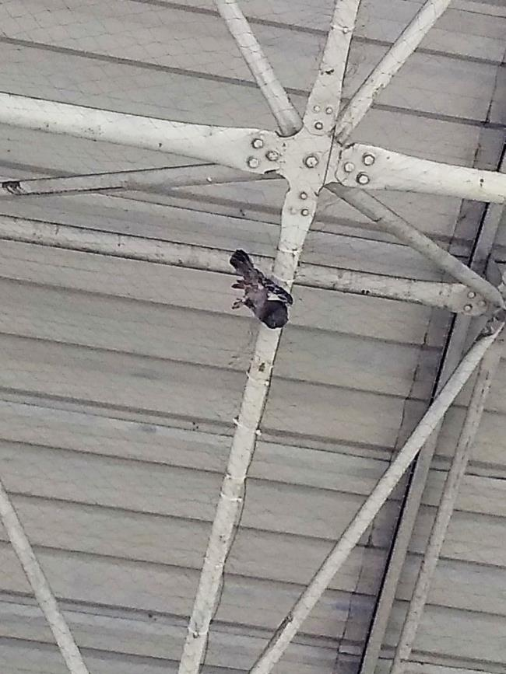

Ave morta
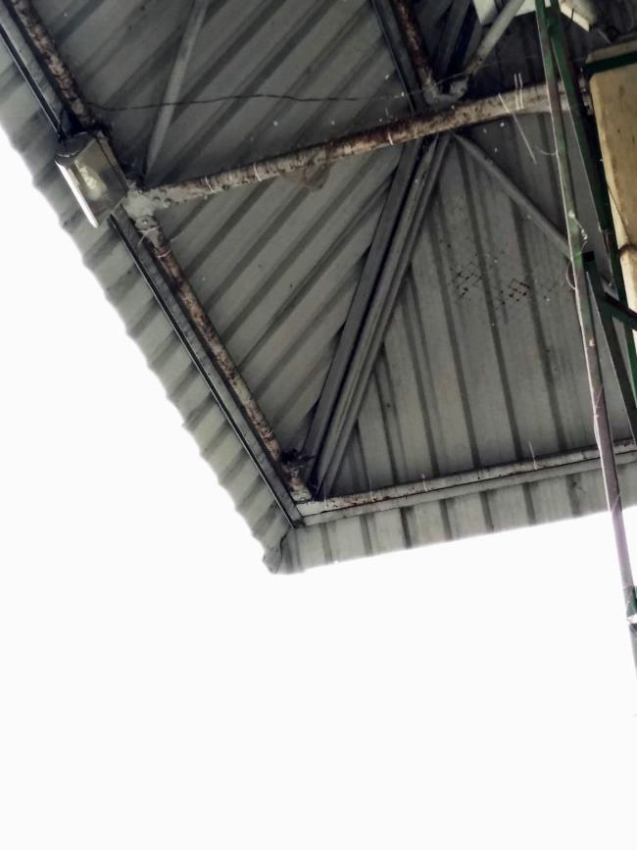
Aves mortas
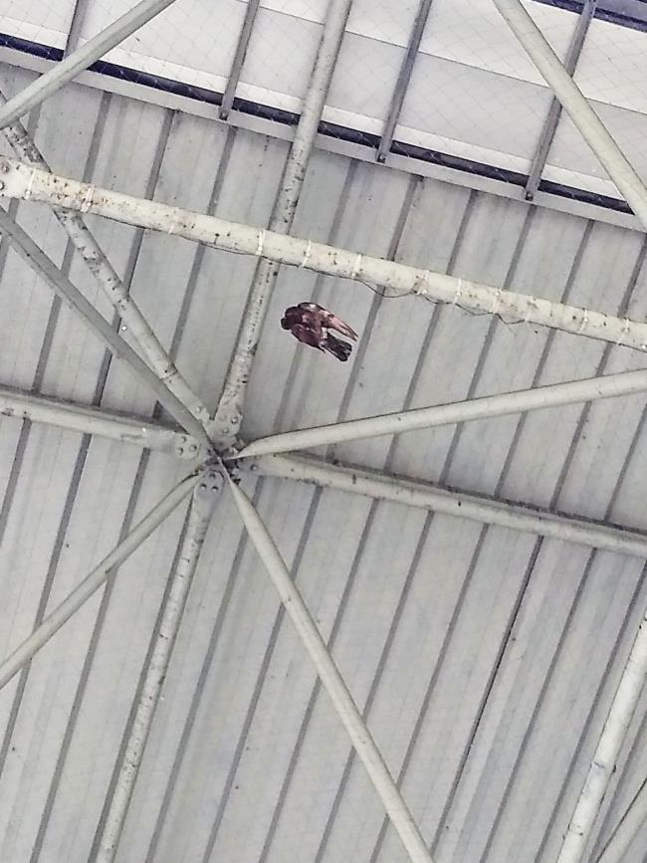

Ave morta
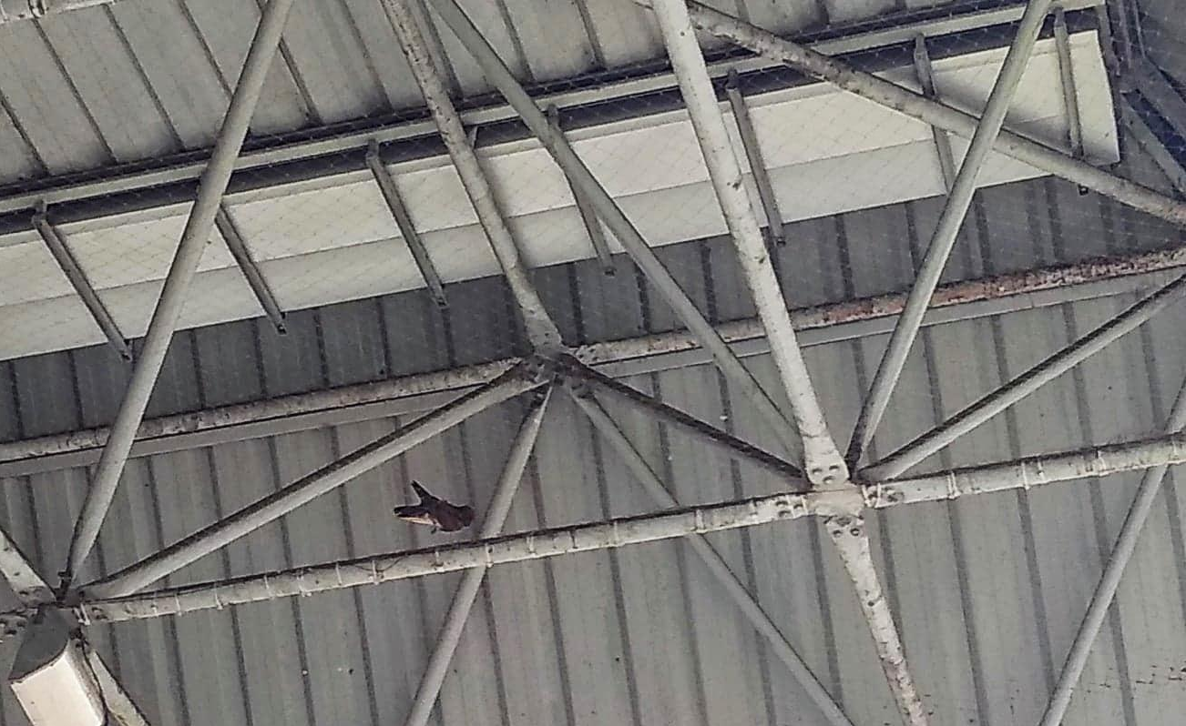
Buraco na tela
